Lissabon - Ponte 25 de Abril
- Een absolute blikvanger van Lissabon: de imposante hangbrug over de Taag.
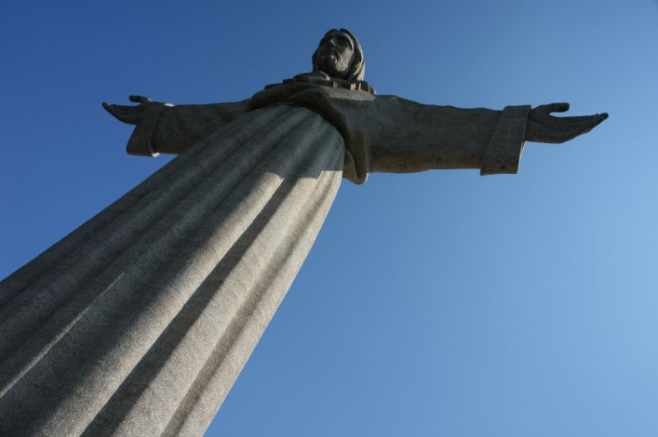
- Deze stalen brug van 2,5 kilometer lang is ontworpen naar het voorbeeld van de Golden Gate Bridge in San Francisco.
- Tot 1966 – het openingsjaar van de brug – lag de dichtstbijzijnde vaste oeververbinding over de Taag ruim 30 kilometer van Lissabon.
- De brug werd geconstrueerd tijdens het bewind van dictator António de Oliveira Salazar en het stalen gevaarte kreeg dan ook zijn naam.
- Lang heeft dat niet geduurd, want acht jaar later werd Salazar verjaagd en werd de brug omgedoopt in de Brug van de 25e april, de dag van de zogeheten Anjerrevolutie.
- Op het hoogste punt hangt de brug 75 meter boven het water van de Taag. Welk vervoermiddel u ook gebruikt om over de brug te gaan – auto, bus of trein – u hebt altijd een spectaculair uitzicht.
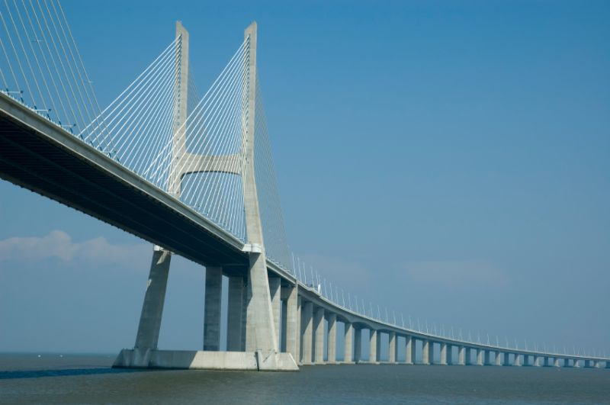
- Zo ziet u de gigantische Christo Rei – Onze Heer – op de zuidelijke oever majestueus zijn armen openen naar de stad.
- Dit monument is geïnspireerd op het Christusbeeld in Rio de Janeiro en is ook een idee van ex-dictator Salazar.
- Toen hij in 1926 de macht greep maakte hij een eind aan wat hij het atheïsme van de Eerste Republiek noemde.
- U kunt zich voorstellen dat de brug tijdens het spitsuur bijzonder druk is en dat u moet rekenen op lange files.
- Sommige toeristen vinden dat helemaal niet erg, des te langer kunnen ze van het uitzicht genieten…
Ponte 25 de Abril
Toegangsprijs: € 3,05 (tol voor een personenauto)

